ใบความรู้ที่ ๑.๔ เรื่อง การจัดและตกแต่งสวน หน่วยที่ ๑ เรื่อง บ้านและสวน
รหัสวิชา ง๒๒๑๐๑ รายวิชา การงานอาชีพ ภาคเรียนที่ ๒ ชั้นมัธยมศึกษาปีที่ ๒

สวน คือ สถานที่ปลูกพันธุ์ไม้ที่มีหลากหลายชนิด ถือเป็นส่วนหนึ่งของบ้าน ซึ่งอาจจะอยู่หน้าบ้าน ข้างบ้าน หลังบ้าน หรือระเบียงบ้าน ก็ได้ การจัดสวนให้สวยงาม ทำให้ผู้อาศัยมีสุขภาพจิตดี ช่วยผ่อนคลาย และลดความเครียดได้
ความสำคัญของการดูแลรักษาสวน บ้านที่มีสวน ผู้อยู่อาศัยต้องรู้จักดูแลรักษาและตกแต่งสวนอยู่เป็นประจำ เพื่อในสวนคงความสวยงาม สดชื่นอยู่เสมอ ช่วยลดความเครียดของผู้อยู่อาศัย ลดฝุ่นละอองที่มีอยู่ ในบรรยากาศ แต่หากไม่ดูแลความ สะอาดสวนอาจกลายเป็นที่อยู่อาศัยของสัตว์มีพิษต่าง ๆ ได้

รูปแบบของการจัดสวน
๑. สวนประดิษฐ์ เป็นสวนที่นำเอา รูปแบบเรขาคณิตมาช่วยในการจัด สวน ใช้หลักความสมดุลโดยมีจุด ศูนย์กลางในการจัดสวน เช่น มีน้ำพุ กลางสวน จัดต้นไม้หรือวัตถุแบบ คู่ขนาน แปลงดอกไม้หรือใบไม้ปลูก สลับเป็นลวดลาย ตัดแต่งเป็นระเบียบ เรียบร้อย | 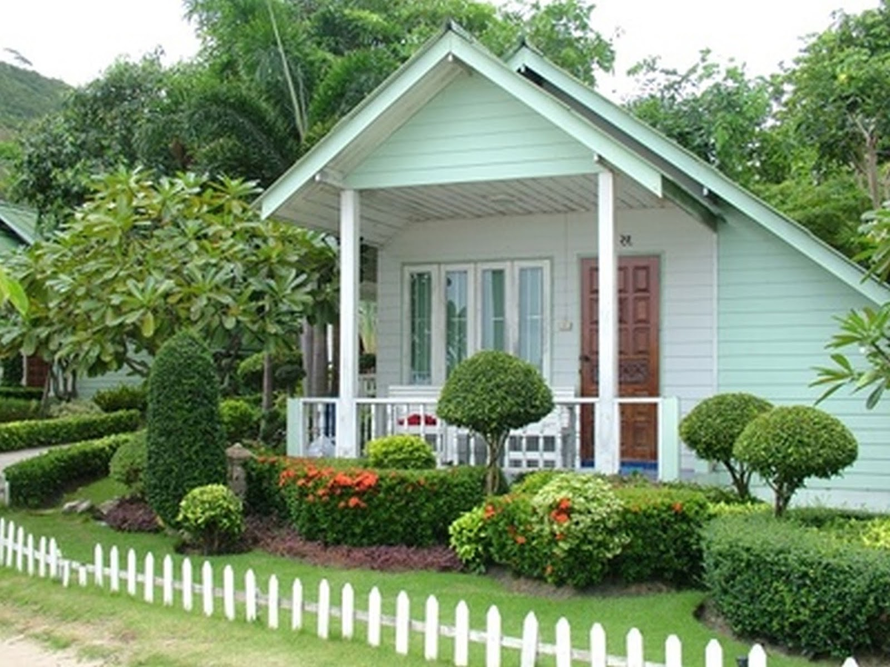
๒. สวนแบบธรรมชาติ เป็นการจัด สวนโดยวางต้นไม้แบบอิสระ มีเนิน ลดหลั่นเป็นชั้น ๆ พันธุ์ไม้ไม่มีการ ตกแต่งมากนักใช้หลักความสมดุล แบบง่าย ๆ ในการตกแต่ง | 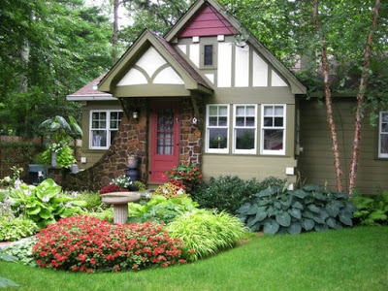
๓. สวนแบบสมัยใหม่ เป็นสวนที่มี การผสมผสานกันระหว่างสวนแบบ ธรรมชาติและสวนแบบประดิษฐ์ โดย เน้นที่ของตกแต่งสวน เช่น โต๊ะ เก้าอี้ โคมไฟ และการปูพื้นด้วยวัสดุอื่น ๆ  ที่มาของภาพ http://garden04.blogspot.com/2015/11/10_21.html | 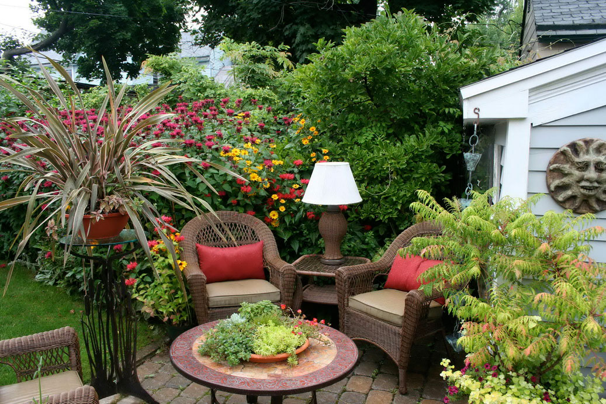
ใบงานที่ ๑.๔ เรื่อง การจัดและตกแต่งสวน หน่วยที่ ๑ เรื่อง บ้านและสวน
รหัสวิชา ง๒๒๑๐๑ รายวิชา การงานอาชีพ ภาคเรียนที่ ๒ ชั้นมัธยมศึกษาปีที่ ๒

กลุ่มที่่ ................ ชั้น .....................

รายชื่อสมาชิกในกลุ่ม
๑) ..................................................... เลขที่ .......... ๒).................................................... เลขที่ ........... ๓) ..................................................... เลขที่ .......... ๔).................................................... เลขที่ ...........
๕) ..................................................... เลขที่ .......... ๖).................................................... เลขที่ ...........

คำชี้แจง จากภาพที่กำหนดให้ ให้นักเรียนแต่ละกลุ่มช่วยกันออกแบบในการจัดสวน จากนั้นส่งตัวแทน นำเสนอหน้าชั้นเรียน (ไม่ซ้ำคนเดิม)

แนวคิดในการออกแบบ
......................................................................................................................................................................... ......................................................................................................................................................................... ......................................................................................................................................................................... .............................................................................................................................................................................................................................................................................................................................................................................................................................................................................................................................................................................................................................................................................................................................................................................................................................................................................
..................................................................................................................................................................................................................................................................................................................................................

ใบความรู้ที่ ๑.๕ เรื่อง การดูแลรักษาสวน หน่วยที่ ๑ เรื่อง บ้านและสวน
รหัสวิชา ง๒๒๑๐๑ รายวิชา การงานอาชีพ ภาคเรียนที่ ๒ ชั้นมัธยมศึกษาปีที่ ๒

การดูแลรักษาสวน
การดูแลรักษาสวนให้สวยงามและมีอายุยืนยาว มีแนวทางปฏิบัติ ดังนี้
๑. เลือกพันธุ์ไม้ที่เหมาะสมตามธรรมชาติ เช่น พันธุ์ไม้ในร่ม พันธุ์ไม้แดด พันธุ์ไม้เลื้อย พันธุ์ไม้น้ำ พันธุ์ไม้ขนาดเล็ก หรือพันธุ์ไม้ขนาดใหญ่
๒. เลือกเครื่องมือใหพร้อมและเหมาะสม ควรเตรียมอุปกรณ์และเครื่องมือให้ตรงกับจุดประสงค์และ
การใช้งานด้วย เครื่องมือที่ใช้ในการดูแลรักษาสวน ประกอบด้วย จอบ เสียม บัวรดน้ำ ถังน้ำ สายยาง กรรไกร ตัดกิ่ง ส้อมพรวน ช้อนปลูก คราด เป็นต้น
๓. ตัดแต่งกิ่งไม้พุ่มหรือไม้ยืนต้นให้เป็นระเบียบ ไม่รก รุงรังและไม่เกี่ยวสายไฟฟ้า
๔. ตัดเล็มหญ้าทุกเดือนโดยใช้อุปกรณ์ที่เหมาะสม เช่น กรรไกรตัดหญ้า เครื่องเล็มหญ้า รถตัดหญ้า
๕. รดน้ำต้นไม้อย่างสม่ำเสมอ ในปริมาณที่เหมาะสมตามชนิดของพันธุ์ไม้
๖. พรวนดิน ใส่ปุ๋ย เพื่อบำรุงดินให้มีแร่ธาตุที่เพียงพอและควรเลือกปุ๋ยให้เหมาะกับพันธุ์ที่ปลูก
๗. ควบคุมโรคติดต่อและแมลงที่มากัดกินทำลาย ใบ ดอก และเจาะลำต้นซึ่งควรเน้นวิธีแบบธรรมชาติ หรือใช้น้ำยาสมุนไพร แทนการใช้สารเคมีหรือใช้สารเคมีในปริมาณที่น้อยด้วยความระมัดระวัง
๘. ป้องกันสัตว์เลี้ยง ที่จะเข้ามาทำลาย ได้แก่ สุนัข แมว ที่อาศัยอยู่ในบ้านอาจตะกุย ขุดหลุม วิ่งชน กระถางทำให้สวนเสียหายได้
๙. มีตารางการทำงานเพื่อเตือนและป้องกันการลืม

รายการปฏิบัติ | ทุกวัน | ทุกสัปดาห์ | ทุกสองสัปดาห์ | ทุกเดือน | ทุกหกเดือน
รดน้ำ
ใส่ปุ๋ย
- ปุ๋ยอินทรีย์
- ปุ๋ยอนินทรีย์
ตัดหญ้า
ตัดแต่งกิ่งและทรงพุ่ม
พรวนดิน
เก็บกวาดใบไม้
กำจัดวัชพืช
เปลี่ยนดินในกระถางต้นไม้

ใบงานที่ ๑.๕ เรื่อง การดูแลรักษาสวน หน่วยที่ ๑ เรื่อง บ้านและสวน
รหัสวิชา ง๒๒๑๐๑ รายวิชา การงานอาชีพ ภาคเรียนที่ ๒ ชั้นมัธยมศึกษาปีที่ ๒

กลุ่มที่่ ................ ชั้น .....................
รายชื่อสมาชิกในกลุ่ม
๑) ..................................................... เลขที่ .......... ๒).................................................... เลขที่ ........... ๓) ..................................................... เลขที่ .......... ๔).................................................... เลขที่ ...........
๕) ..................................................... เลขที่ .......... ๖).................................................... เลขที่ ...........

คำชี้แจง ให้นักเรียนแต่ละกลุ่มสำรวจสวนหย่อมในบริเวณโรงเรียน จากนั้นเลือกจุดที่จะปฏิบัติหน้าที่ในการดูแลรักษาสวนหย่อมนั้น (ใช้เวลาประมาณ ๑๕ นาที) จากนั้นให้นักเรียนทุกกลุ่มช่วยกัน ตอบคำถามและส่งตัวแทนนำเสนอหน้าชั้นเรียน
จุดที่ปฏิบัติ ...............................................................................
วิธีปฏิบัติ ........................................................................................................................................................................................................................................................................................................................................................................................................................................................................................................................... สิ่งที่ต้องปฏิบัติเพิ่มเติม ........................................................................................................................................................................................................................................................................................................................................................................................................................................................................................................................... ผลสำเร็จที่เกิดขึ้น ........................................................................................................................................................................................................................................................................................................................................................................................................................................................................................................................... ปัญหาและอุปสรรค........................................................................................................................................................................................................................................................................................................................................................................................................................................................................................................................... วิธีแก้ไข ........................................................................................................................................................................................................................................................................................................................................................................................................................................................................................................................... .........................................................................................................................................................................
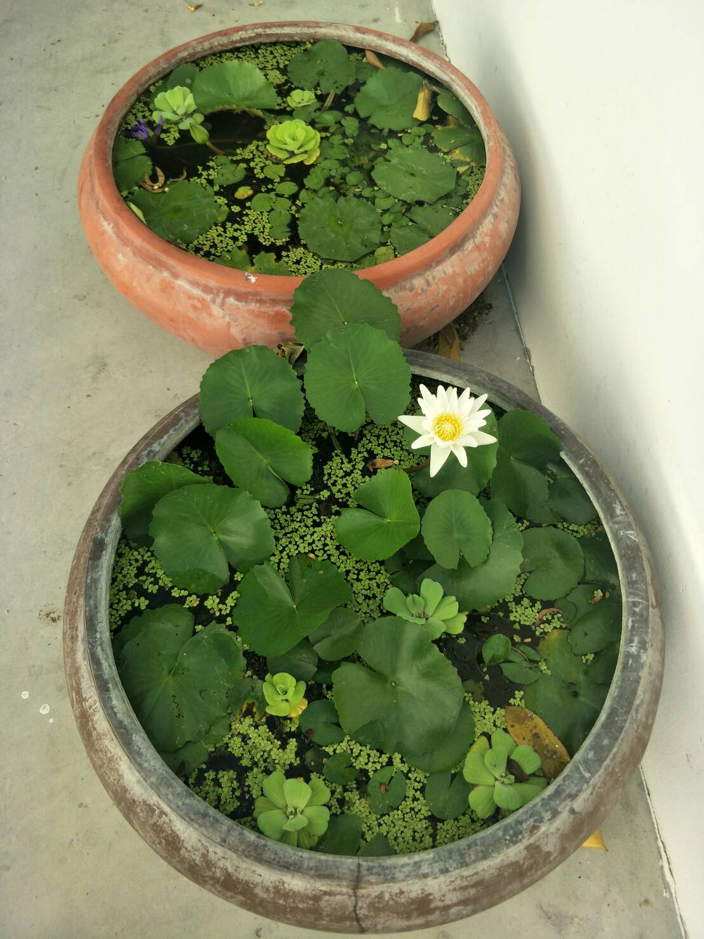
จุดที่ปฏิบัติ ........................................................................................................................................................................................................................

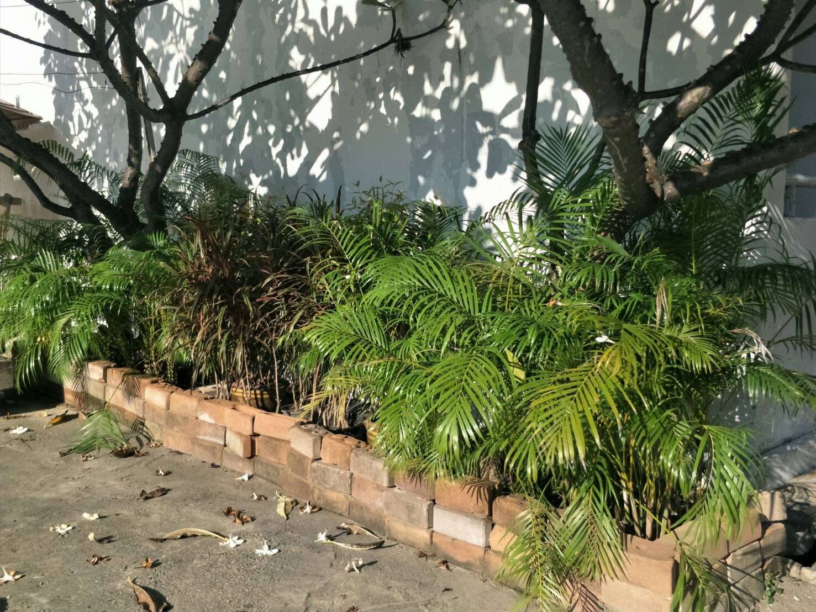
จุดที่ปฏิบัติ ........................................................................................................................................................................................................................

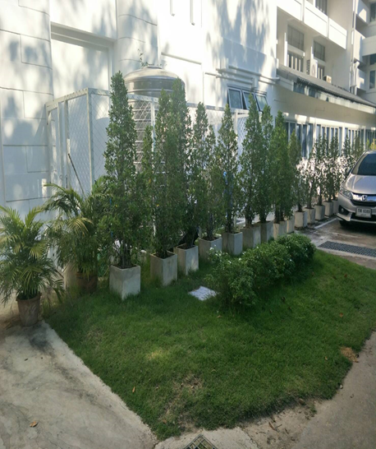
จุดที่ปฏิบัติ ........................................................................................................................................................................................................................

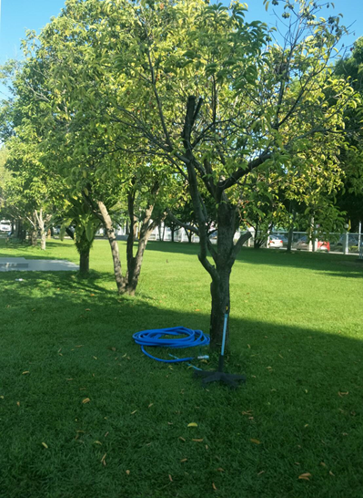
จุดที่ปฏิบัติ ........................................................................................................................................................................................................................

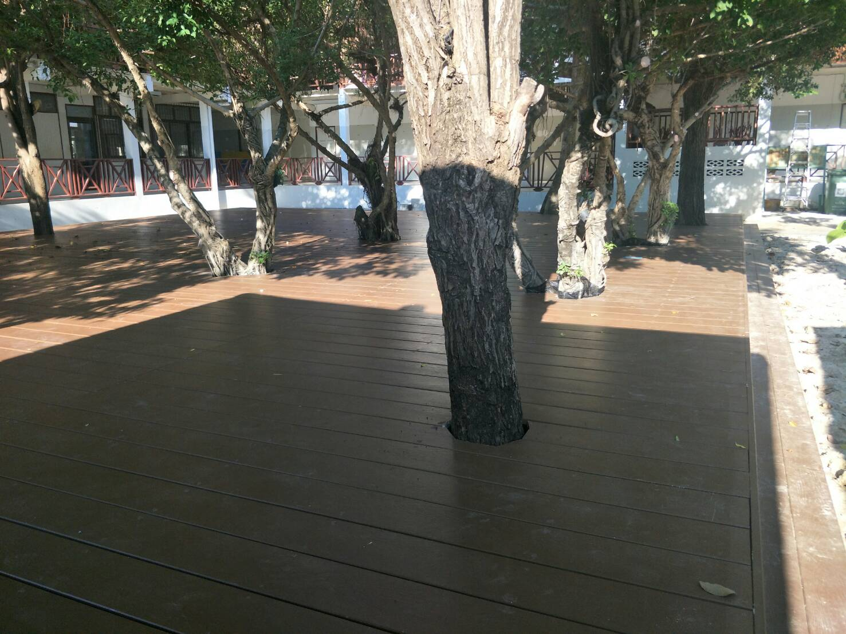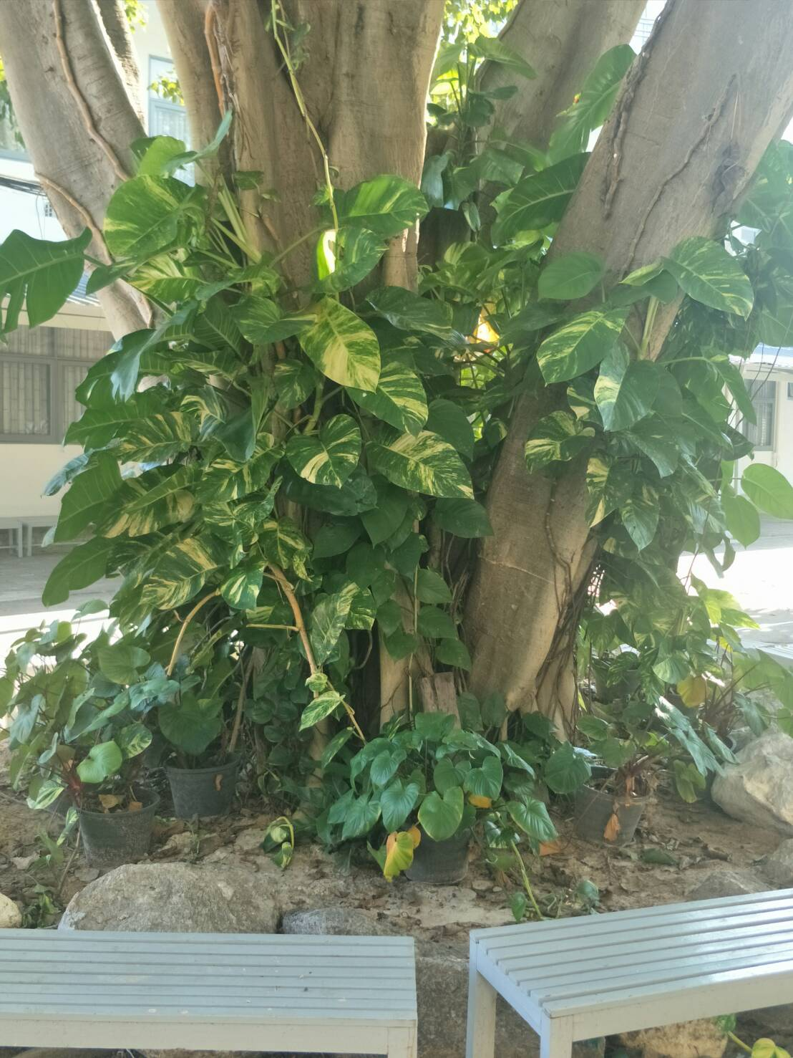
จุดที่ปฏิบัติ ........................................................................................................................................................................................................................

จุดที่ปฏิบัติ ........................................................................................................................................................................................................................

